Presseinformation

Mit digitaler Planung Baukosten im Griff

California.pro mit CPIXML-Format

München, im April 2019. Die Idee durchgängiger digitaler Planung ist am einfachsten mit modellorientierter Mengen- und Kostenermittlung umsetzbar. Mit dem Modul BIM2AVA und California.pro übernimmt der Kostenplaner automatisiert Mengen und Bauteile direkt aus der CAD in die AVA. War bisher die Übergabe von Modelldaten dem BuildingSMART-Dateiformat IFC vorbehalten, hat die G&W Software AG mit der 2019er Version von California.pro das in der Infrastrukturplanung weit verbreitete CPIXML-Format integriert. Das Prinzip ist identisch. Massenlisten im EXCEL-Format oder auf Papier werden ebenso überflüssig wie das mühsame Abgreifen von Mengeninformationen aus dem A0-Plot.

Der Kostenplaner hat mit BIM2AVA alle wesentlichen Informationen im Zugriff. Neben den schon aus dem IFC-Transfer bekannten Standardinformationen und der Visualisierung können CAD-Systeme zusätzlich Werte wie Schichtdicken, Volumen, Material und sogar Identifikationen für definierte Kostenelemente frei Haus liefern. BIM2AVA wertet das Bauwerksmodell nach vorgebbaren Kriterien selbständig aus. Es stellt jedes Einzelbauteil mit allen Eigenschaften bereit und gruppiert automatisch gleiche Bauteile in Varianten.

Der Planer qualifiziert automatisiert mit nur einer Leistungsdefinition in der Variante unzählige Bauteile. Dabei greift er auf das STLK, das STLB-Bau, auf eigene Projektdaten oder individuelle Erfahrungswerte zurück. California.pro wandelt das Bauwerkmodell auf Knopfdruck in ein LV um oder stellt es als AKVS- respektive DIN276-Kostenstruktur dar. Vergaben und Abrechnungen sind auch immer wieder aus der Sicht des Modells visualisierbar. Änderungen durch Überplanungen sind im LV sichtbar, aktualisieren die AKVS- oder DIN276-Kostenauswertungen und führen sogar automatisch zu geplanten Nachträgen. Die computergestützte Auswertung des Bauwerkmodells mit der automatischen Verknüpfung von Bauteilen mit Kosten und Ausschreibungspositionen spart Zeit, schafft Transparenz und erleichtert den Prozess von Planänderungen enorm. Und wenn es unbedingt sein soll, kann der Planer alle Kostendaten der Planer in frei definierbaren Strukturen nach EXCEL transportieren. So bleibt auch die Weiternutzung in Drittprogrammen immer eine Option.

Weitere Informationen siehe www.gw-software.de

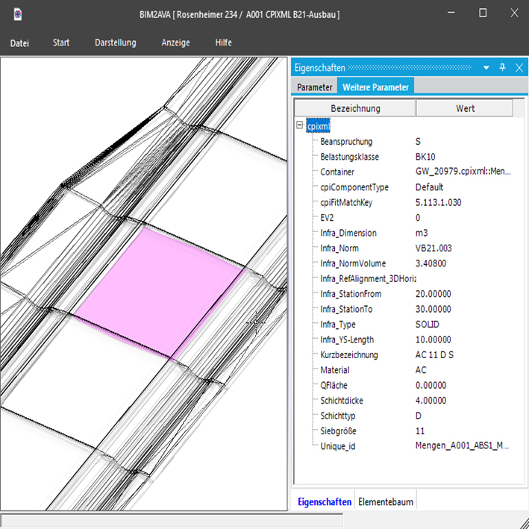

Dateiname: Abbildung 1
Untertitel: Visualisierung Bauwerk Straße inklusive Detailinformationen

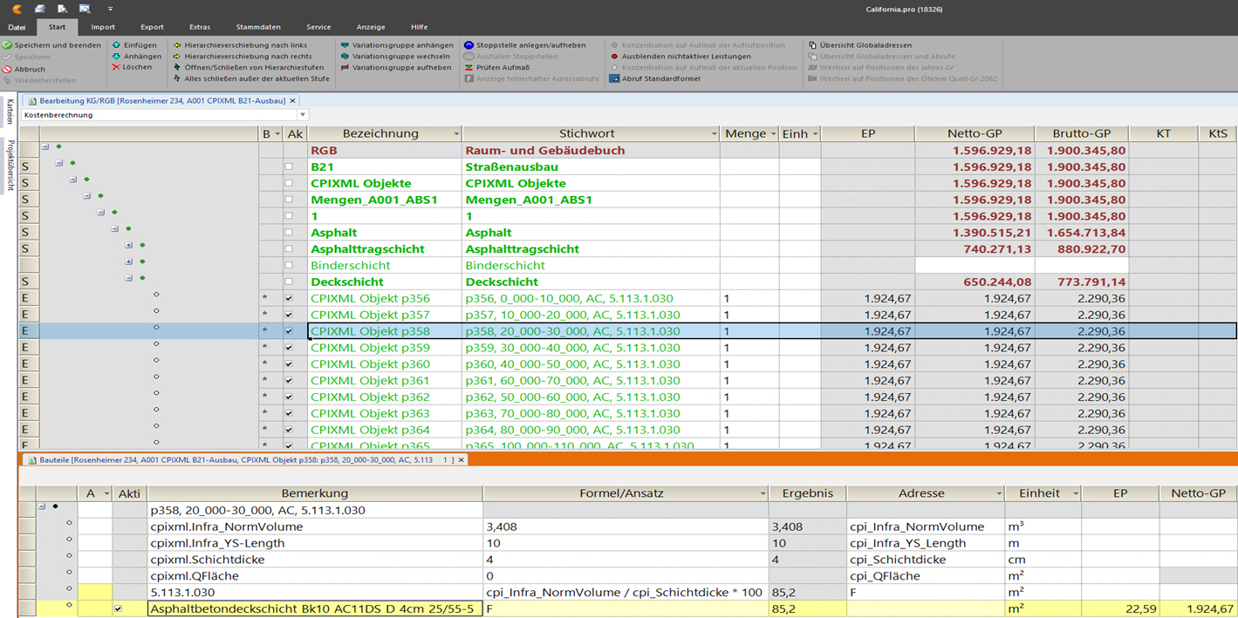

Dateiname: Abbildung 2
Untertitel: Fortgeschrittene Kostenermittlung in der Struktur eines CPIXML-Modells in California.pro sortiert nach Bauteilen

Quelle: G&W Software AG, München

Über G&W
Die G&W Software AG ist seit über 30 Jahren der Software-Spezialist für durchgängige AVA-Software und Baumanagementlösungen für Bau und Unterhalt. Im Stammhaus in München sind Entwicklung, Vertrieb und Support angesiedelt. Für eine flächendeckende Betreuung der Kunden sorgen eigene Niederlassungen in Essen und Berlin, die Geschäftsstelle Südwest bei Stuttgart sowie ein bundesweites Netz von Vertriebs- und Servicepartnern. Der Fokus von G&W liegt auf Standardsoftware für Kostenplanung, AVA und Baucontrolling. Vom ersten Kostenrahmen bis zur Kostendokumentation abgeschlossener Baumaßnahmen unterstützt das Unternehmen die Prozesse seiner Kunden durchgängig, insbesondere auch den BIM-basierten Planungsprozess. Auch die Optimierung der Abwicklung von Rahmenvertrags-Maßnahmen für den Unterhalt und andere wiederkehrende Maßnahmen ist eine besondere Stärke von G&W und ihrer Software California.pro.

Zielgruppen
Viele tausend Unternehmen, vom Einmannbüro bis zum Großunternehmen, vertrauen mittlerweile auf Lösungen von G&W. Nutznießer sind alle, die Kosten planen, kontrollieren, steuern und alle, die Leistungen ausschreiben, vergeben, abrechnen ebenso wie diejenigen, welche die Kosten der Baumaßnahmen bezahlen müssen. Also im weitesten Sinne alle Planer und Bauherren. Der Kundenkreis umfasst Planungsbüros aller Disziplinen, Versorgungs- und Entsorgungsunternehmen, Bauämter und kommunale Eigenbetriebe und Bauabteilungen der unterschiedlichsten Unternehmen.

Veröffentlichung honorarfrei / Beleg erbeten

Weitere Informationen
G&W Software AG PR-Agentur blödorn pr
Dr. Cornelia Stender Heike Blödorn
Rosenheimer Str. 141 h Alte Weingartener Str. 44
81671 München 76227 Karlsruhe
Fon 089 / 5 15 06-715 Fon 0721 / 9 20 46 40
E-Mail: st@gw-software.de E-Mail: bloedorn@bloedorn-pr.de

